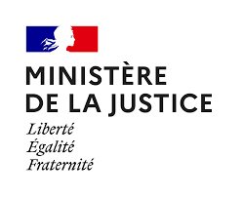
 | Formulaire de bilan  Culture - Justice | 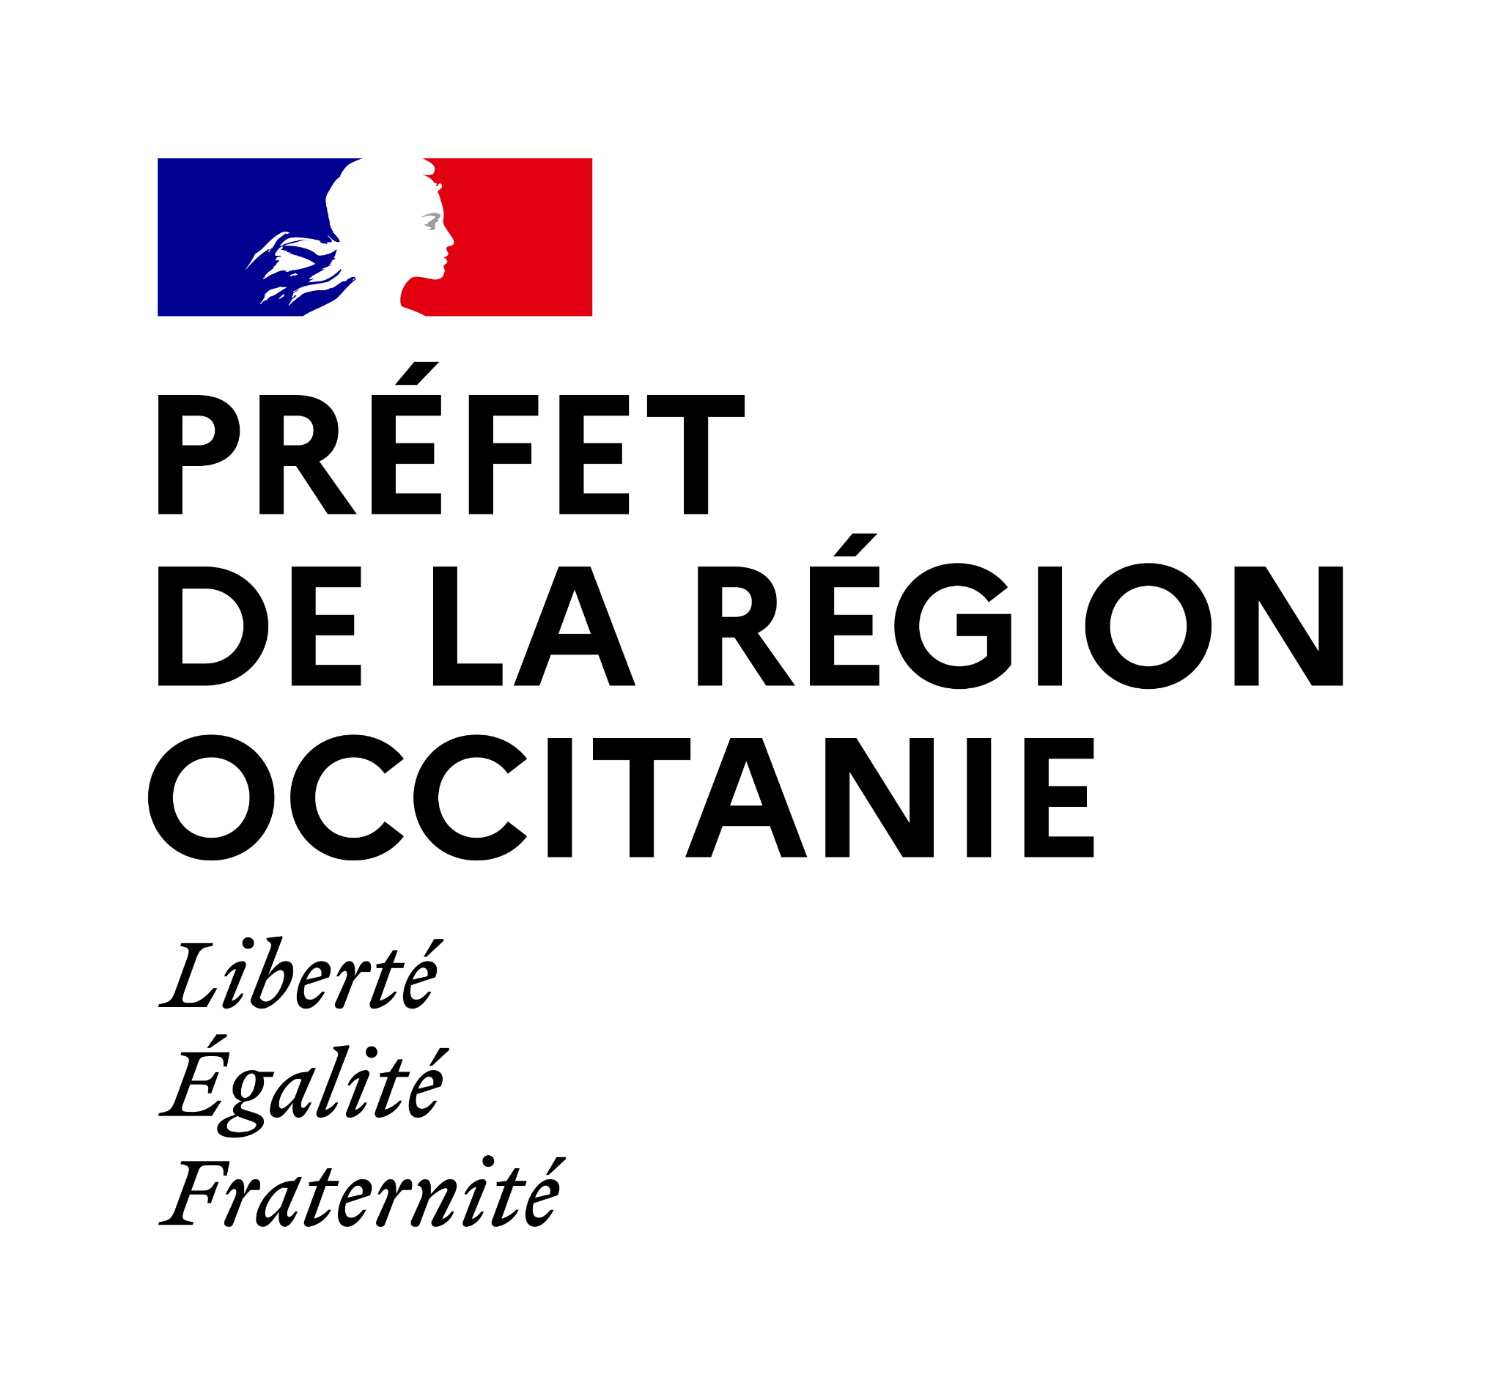

Pour les bilans des projets 2023

Le bilan doit être élaboré par les porteurs de projet après concertation avec l'ensemble des partenaires de l'action, communiqué aux référents DISP et aux animateurs chargés de mission culture au plus près de la fin de l’intervention. Ce dernier sera également à joindre dans l’hypothèse d’un renouvellement de candidature lors des appels à projets 2024.

- L'action réalisée par rapport au projet énoncé

  - ce qui a été envisagé
  - ce qui a été mis en œuvre (atelier, programmation, manifestation...)
  - ce qu'il reste à mettre en œuvre (par rapport au programme d'actions initial)
  - ce qui n'a pas été possible (nature des obstacles rencontrés)

- Les effets identifiables de l'action au regard des objectifs (rappeler les objectifs du projet)

  - du point de vue des participants
  - du point de vue des professionnels du ministère de la Justice (Administration pénitentiaire et Protection judiciaire de la jeunesse)
  - du point de vue des intervenants
  - du point de vue des équipes culturelles
  - du point de vue de l'institution
  - du point de vue du public extérieur le cas échéant

Ces différents points de vue peuvent être présentés sous la forme d'une synthèse partagée.

- Les atouts et les difficultés rencontrés dans la conduite du projet

- Données objectives

  - Nombre de partenaires institutionnels
  - Nombre d'intervenants artistiques et/ou culturels impliqués dans le projet
  - Nombre de personnes concernées par le projet (personnes détenues, mineurs, personnels éducatifs, de surveillance, d’insertion et de probation, etc.)
  - Nombre de places initialement disponibles pour les participants
  - Nombre de femmes et d'hommes (personnes détenues ou mineurs) concernés par le projet
  - Nombre de présents (bénéficiaires et accompagnants) aux séances (obligatoire)
  - Nombre de séances réalisées (jour/heures)
  - Nombre de restitutions (présentations publiques d'ateliers, spectacles, exposition, DVD, CD, livres...)
  - Avez-vous formalisé une convention partenariale avec l'opérateur culturel ?

- Les données qualitatives

(Ambiance, investissement des participants, intérêt porté à l’action, compétences développées, les progrès réalisés, plus-value de l’action dans le suivi judiciaire mis en place, analyse de questionnaire de satisfaction remis aux participants à la fin de chaque action, mise en place d’un livret de parcours artistique et culturel …)

- Evaluation de l’articulation entre le(s) service(s) et intervenant(s) ?

(Préparation de l’action, mise en œuvre, suivi de l’action, bilan étape, bilan final)

- Valorisation du projet mené

(Rapport, article, exposition, inscription dans une manifestation nationale, présentation aux familles, aux partenaires dans un lieu spécifique…)

- Bilan financier

  - rappel du budget prévisionnel
  - budget réalisé

Attention le budget réalisé doit faire état des dépenses et recettes sur la globalité du projet et pas uniquement sur le montant des subventions octroyées par le dispositif.

Pour toutes questions concernant les bilans de la PJJ veuillez-vous adresser aux animateur.trice.s de la mission Culture – Justice.

Site de Toulouse  (ex-région Midi-Pyrénées)  Jean-Denis Boyer, animateur de la mission interministérielle Culture – Justice DRAC PJJ  Tél. 07 49 37 69 68  jean-denis.boyer@leolagrange.org | Site de Montpellier  (ex-région Languedoc-Roussillon)  Solène Gastineau, animatrice de la mission interministérielle Culture - Justice DRAC PJJ  Tél. 07 64 78 95 45  culture.justice@cemea-occitanie.org

